Prompt:
- “Giải thích cách hoạt động của Queue bằng sơ đồ minh họa (ASCII art hoặc mô tả trực quan).”
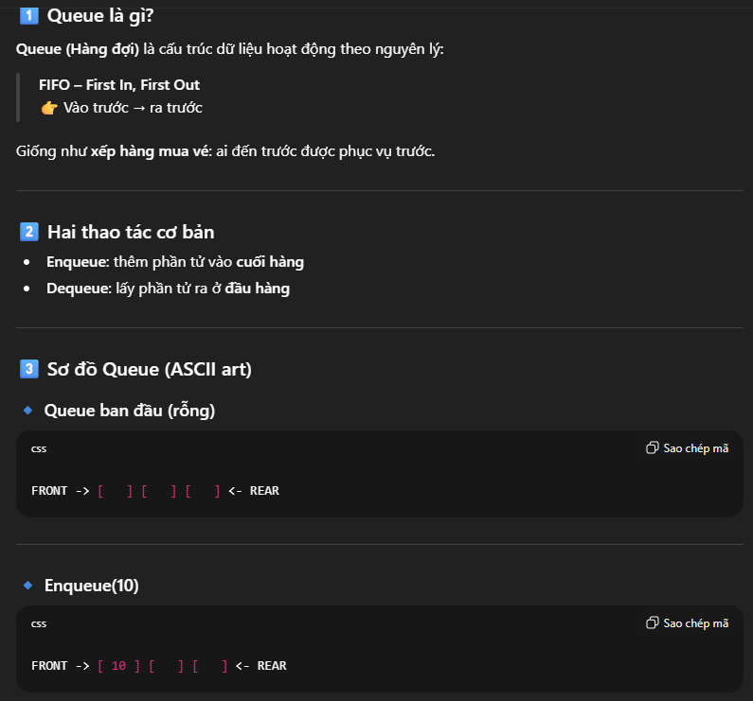
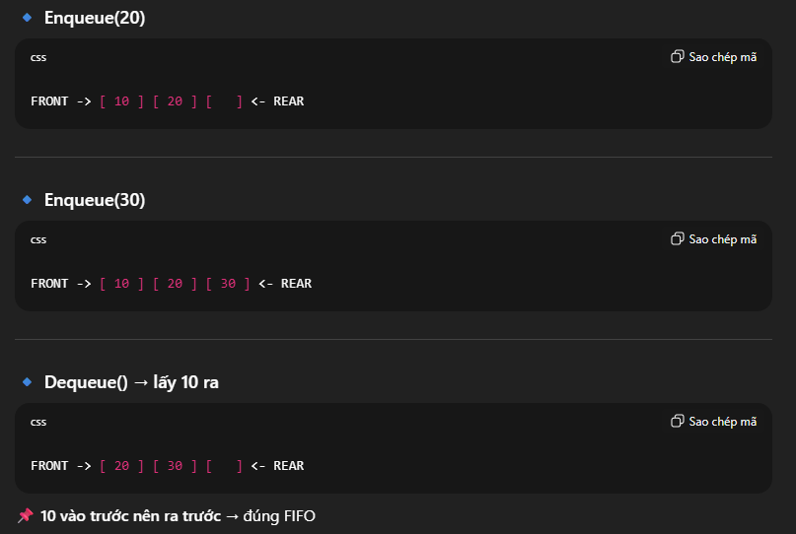
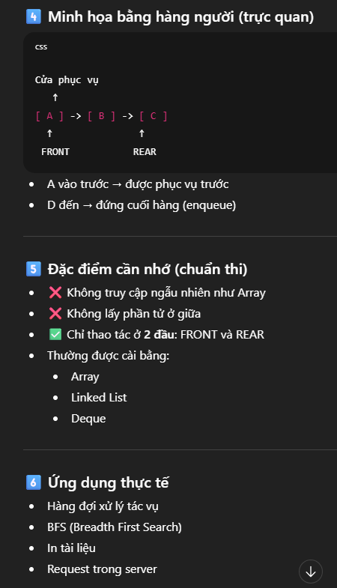
Nhận xét: Prompt trên đã đủ để AI hiểu và giải thích bằng sơ đồ minh hoạ.

